Vielfältige Möglichkeiten mit Beton+Keramik-Terrassenplatte

Die Freiheit der Gestaltung

Im heimischen Außenbereich können sich Menschen entfalten und ganz sie selbst sein. Diese Freiheit schätzen die Mehrheit der Deutschen. So nimmt die Zahl der Gärten hierzulande weiter zu. Waren es 2018 noch etwas mehr als 35 Millionen Menschen, deren Haushalt einen Garten besaß, sind es heute schon weit über 37 Millionen. Die Tendenz ist steigend. Gerade in Zeiten, in denen man sich mehr ins Private zurückzieht, ist der eigene Garten der ideale Rückzugsort und kann ganz nach den eigenen Wünschen zum Lieblingsplatz geformt werden. Dazu gehören auch strapazierfähige und langlebige Terrassenplatten, die einem alle Freiheiten der Gestaltung geben.

Die Terrasse ist im Außenbereich so etwas wie das zweite Wohnzimmer. Hier wird gegrillt, zusammen gegessen, gespielt, ausgeruht oder Blumenkübel bepflanzt. Die Möglichkeiten, sich im Freien zu entfalten, sind schier unermesslich. Darum sollte der Terrassenbelag strapazierfähig und leicht zu reinigen sein. Zudem sollte er zur Architektur des Hauses und des Gartens passen und die Vorlieben der Bewohner widerspiegeln. Ob rustikale oder moderne Optik - die Geschmäcker gehen bekanntlich weit auseinander.

Alle Freiheiten haben Gartengestalter mit der Beton+Keramik-Terrassenplatte Taja Betonplus. Dank ihrer nuancierten Natursteinoptik in der Farbe Rostrot ergeben sich viele Möglichkeiten bei der Gestaltung. Die Terrassenplatte ist im leicht verlegbaren Format 80 x 40 x 5 Zentimeter erhältlich. Neben der Frost- und Tausalzwiderstandsfähigkeit überzeugen die Elemente auch durch ihre besondere Reinigungsfreundlichkeit. Die strapazierfähige, zwei Zentimeter starke Keramik-Oberfläche kann bei Verschmutzungen durch Erde, Ketchup- oder Rotwein-Flecken einfach feucht abgewischt werden. Oft reicht auch ein Besen. Schimmel, Moos, Flechten, Algen oder Grünbelag können den Terrassenplatten nichts anhaben. Zudem ist die Oberfläche kratzfest. Damit ist Taja absolut alltagstauglich - egal ob die Kinder mit dem Bobbycar über die Terrasse fahren oder Liegestühle verschoben werden.

Dank des drei Zentimeter starken Betonkerns haben die Elemente ein hohes Eigengewicht und können einfach im Splittbett verlegt werden. Durch die Plattendicke sind sie sehr gut für eine gebundene Verfugung geeignet. Die angebrachten Abstandhalter dienen zum einen als Kantenschutz und sorgen darüber hinaus für eine sichere Verlegung. Inspirationen für die Gestaltung gibt es unter www.kann.de. Taja Betonplus sowie alle anderen Terrassenplatten, Pflastersteine, Palisaden, Stufen sowie Mauer- und Böschungssysteme werden bei Kann nachhaltig CO₂-neutral hergestellt.

Kurzfassung:

Die Deutschen lieben ihren Garten und ihre Terrasse und wollen den Lieblingsplatz im Freien auch ganz nach den eigenen Wünschen und Vorlieben formen. Die Freiheit der Gestaltung bietet die strapazierfähige Beton+Keramik-Terrassenplatte Taja Betonplus mit ihrer zwei Zentimeter starken Keramik-Oberfläche und dem drei Zentimeter dicken Betonkern. Sie lassen sich nicht nur spielend einfach reinigen, wenn zum Beispiel Rotwein- oder Ketchup-Flecken nach dem Grillen übrig bleiben, sondern sind absolut kratzfest. So hinterlassen geschobene Liegestühle oder wilde Bobbycar-Fahrten keine ärgerlichen Rückstände auf der Oberfläche. Auch Moos, Schimmel oder Algen haben keine Chance sich auf der Oberfläche festzusetzen. Dank des hohen Eigengewichts durch den Betonkern lassen sich die Elemente schnell und sicher im Splittbett verlegen. Dank der nuancierten Natursteinoptik in der Farbe Rostrot ergeben sich mit Taja Betonplus zahlreiche schöne Möglichkeiten für die Gestaltung der Terrasse. Die Terrassenplatten sind im Format 80 x 40 x 5 Zentimeter erhältlich und wie alle Produkte von Kann nachhaltig CO₂-neutral hergestellt. Weitere Informationen gibt es unter www.kann.de.

Bildunterschrift:
Die Freiheit der Gestaltung zieht mit der Beton+Keramik-Terrassenplatte Taja Betonplus in den Außenbereich ein. Dank der nuancierten Natursteinoptik in der Farbe Rostrot ergeben sich zahlreiche Möglichkeiten, die Terrasse zum Lieblingsort zu machen.
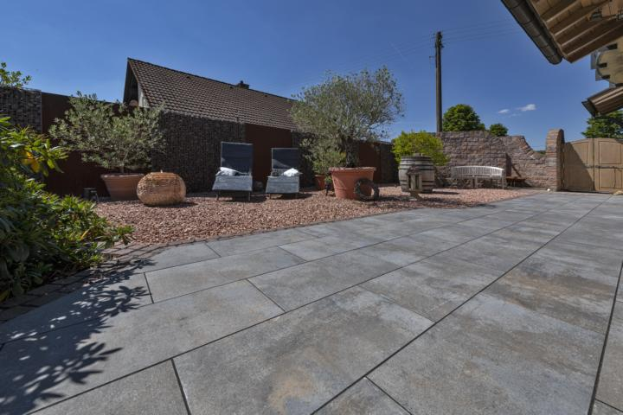

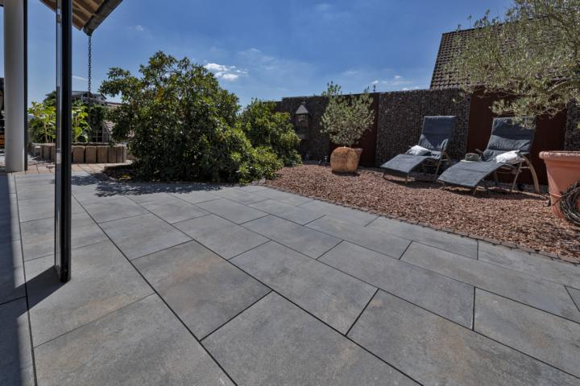

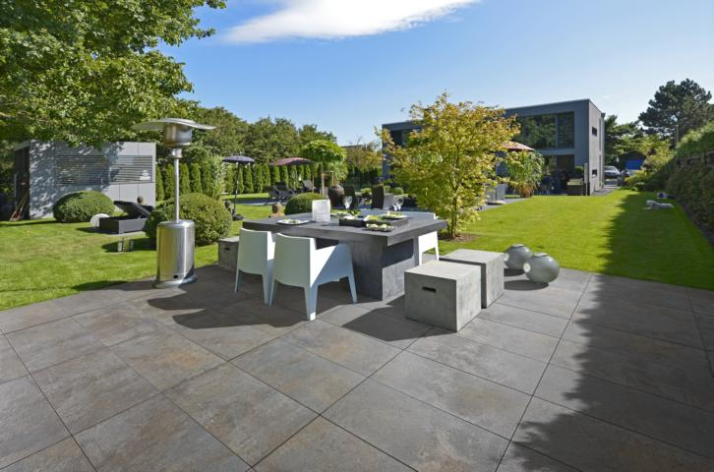
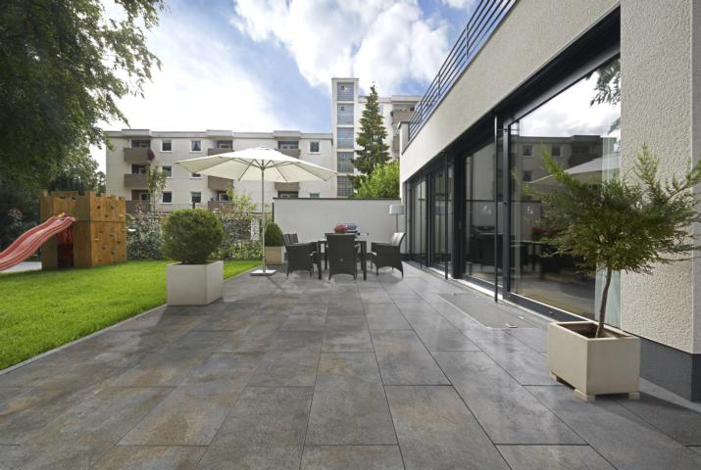

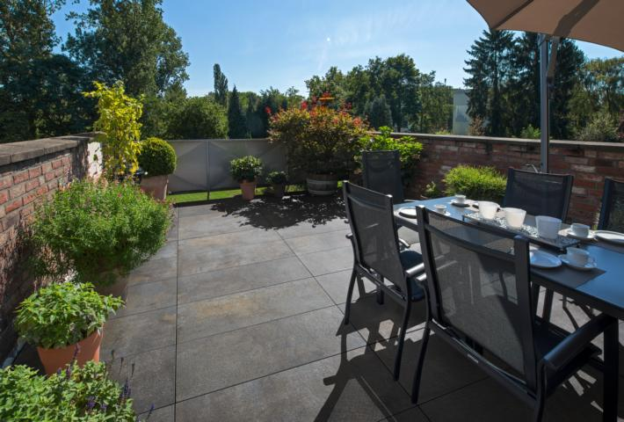

Fotos: Kann

Text und Bildmaterial stehen zum Download unter www.ju-ca.com
im Bereich „Kommunizieren / Ausdrücke“ zur Verfügung.

Über das Unternehmen:

Die KANN GmbH Baustoffwerke gehört zur KANN Gruppe. Diese zählt in Deutschland zu den führenden Herstellern von
Betonprodukten. Die Angebotspalette erstreckt sich von Rohstoffen über Transportbeton, Logistikdienstleistungen und die Produktion von Fertigteilen für den Industrie- und Gewerbebau bis hin zu hochwertigen Produkten für den Straßen-, Garten- und Landschaftsbau wie sie die KANN GmbH Baustoffwerke herstellt. Bundesweit sind für die Gruppe rund 1.200 Mitarbeiter beschäftigt.

Ansprechpartner:
Unternehmen:

KANN GmbH Baustoffwerke
Uwe Schmidt
Bendorfer Straße
D-56170 Bendorf-Mülhofen
Tel.: 02622/707-119
Fax: 02622/707-165
E-Mail: uwe.schmidt@kann.de
Internet: www.kann.de

Presse:

JUCA :> freies textdesign
Thomas Meiler
Tel.: (0049) 1520/3552441
E-Mail: thomas.meiler@ju-ca.com
Internet: www.ju-ca.com

